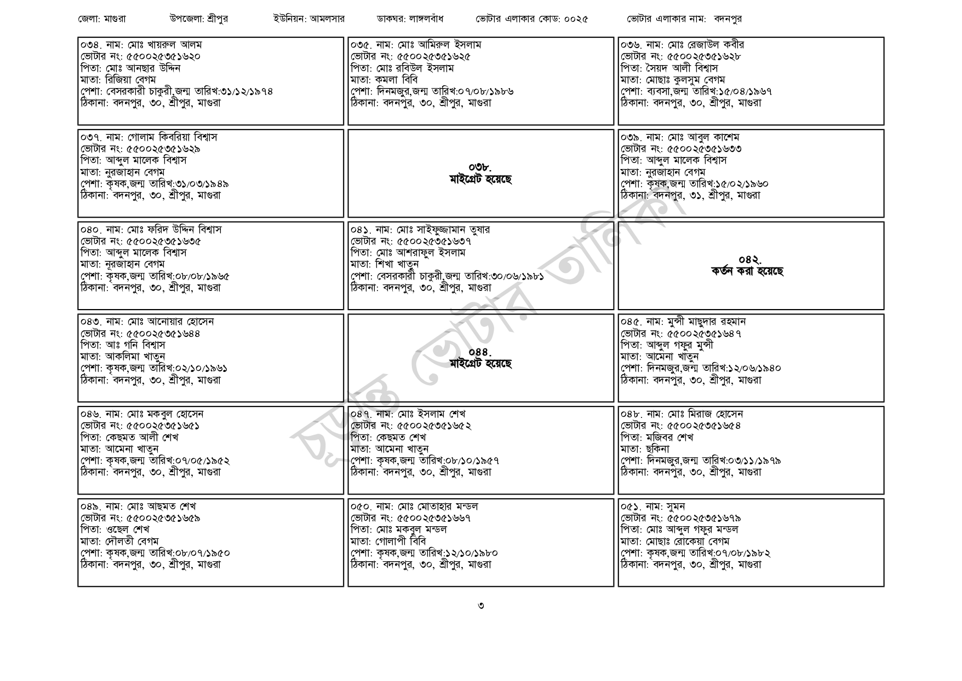
জেলা: মাগুরা
উপজেলা: শ্রীপুর
ইউনিয়ন: আমলসার
০৩৪. নাম: মোঃ খায়রুল আলম
[ভোটার নং: ৫৫0025351620
পিতা: মোঃ আনছার উদ্দিন
মাতা: রিজিয়া বেগম
পেশা: বেসরকারী চাকুরী,জন্ম তারিখ: ৩১/১২/১৯৭৪
ঠিকানা: বদনপুর, ৩০, শ্রীপুর, মাগুরা
০৩৭. নাম: গোলাম কিবরিয়া বিশ্বাস
[ভোটার নং: ৫৫0025351629
| পিতা: আব্দুল মালেক বিশ্বাস
মাতা: নুরজাহান বেগম
পেশা: কৃষক,জন্ম তারিখ:৩১/০৩/১৯৪৯ ঠিকানা: বদনপুর, ৩০, শ্রীপুর, মাগুরা
০৪০. নাম: মোঃ ফরিদ উদ্দিন বিশ্বাস
[ভোটার নং: ৫৫০025351635 পিতা: আব্দুল মালেক বিশ্বাস মাতা: নূরজাহান বেগম
পেশা: কৃষক,জন্ম তারিখ:০৮/০৮/১৯৬৫
ঠিকানা: বদনপুর, ৩০, শ্রীপুর, মাগুরা
০৪৩. নাম: মোঃ আনোয়ার হোসেন
ভোটার নং: ৫৫০০ 25351644 পিতা: আঃ গনি বিশ্বাস
মাতা: আকলিমা খাতুন
পেশা: কৃষক,জন্ম তারিখ: ০২/১০/১৯৬১
ঠিকানা: বদনপুর, ৩০, শ্রীপুর, মাগুরা
০৪৬. নাম: মোঃ মকবুল হোসেন [ভোটার নং: ৫৫০০২৫৩৫১৬৫১ পিতা: কেছমত আলী শেখ
মাতা: আমেনা খাতুন
পেশা: কৃষক,জন্ম তারিখ: ০৭/০৫/১৯৫২
ঠিকানা: বদনপুর, ৩০, শ্রীপুর, মাগুরা
০৪৯. নাম: মোঃ আছমত শেখ
[ভোটার নং: ৫৫0025351659 পিতা: ওছেল শেখ
মাতা: দৌলতী বেগম
পেশা: কৃষক,জন্ম তারিখ:০৮/০৭/১৯৫০
ঠিকানা: বদনপুর, ৩০, শ্রীপুর, মাগুরা
ডাকঘর: লাঙ্গলবাঁধ
ভোটার এলাকার কোড: ০০২৫
০৩৫. নাম: মোঃ আমিরুল ইসলাম [ভোটার নং: ৫৫0025351625 পিতা: মোঃ রবিউল ইসলাম মাতা: কমলা বিবি
পেশা: দিনমজুর,জন্ম তারিখ: ০৭/০৮/১৯৮৬
ঠিকানা: বদনপুর, ৩০, শ্রীপুর, মাগুরা
০৩৮. মাইগ্রেট হয়েছে
০৪১. নাম: মোঃ সাইফুজ্জামান তুষার
[ভোটার নং: ৫৫0025351637
পিতা: মোঃ আশরাফুল ইসলাম
মাতা: শিখা খাতুন
পেশা: বেসরকারী চাকুরী,জন্ম তারিখ:৩০/০৬/১৯৮১ ঠিকানা: বদনপুর, ৩০, শ্রীপুর, মাগুরা
মাইগ্রেট হয়েছে
০৪৭. নাম: মোঃ ইসলাম শেখ
ভোটার নং: ৫৫0025351652 পিতা: কেছমত শেখ
মাতা: আমেনা খাতুন
পেশা: কৃষক,জন্ম তারিখ:০৮/১০/১৯৫৭ ঠিকানা: বদনপুর, ৩০, শ্রীপুর, মাগুরা
০৫০. নাম: মোঃ মোতাহার মন্ডল ভোটার নং: ৫৫০০ 25351667 পিতা: মোঃ মকবুল মন্ডল মাতা: গোলাপী বিবি
পেশা: কৃষক,জন্ম তারিখ:১২/১০/১৯৮০ ঠিকানা: বদনপুর, ৩০, শ্রীপুর, মাগুরা
ভোটার এলাকার নাম: বদনপুর
০৩৬. নাম: মোঃ রেজাউল কবীর ভোটার নং: ৫৫0025351628 পিতা: সৈয়দ আলী বিশ্বাস মাতা: মোছাঃ কুলসুম বেগম
পেশা: ব্যবসা, জন্ম তারিখ: ১৫/০৪/১৯৬৭ ঠিকানা: বদনপুর, ৩০, শ্রীপুর, মাগুরা
০৩৯. নাম: মোঃ আবুল কাশেম ভোটার নং: ৫৫০০২৫৩৫১৬৩৩ পিতা: আব্দুল মালেক বিশ্বাস মাতা: নুরজাহান বেগম
পেশা: কৃষক,জন্ম তারিখ: ১৫/০২/১৯৬০ ঠিকানা: বদনপুর, ৩১, শ্রীপুর, মাগুরা
082. কর্তন করা হয়েছে
০৪৫. নাম: মুন্সী মাছুদার রহমান
ভোটার নং: ৫৫০০ 25351647 পিতা: আব্দুল গফুর মুন্সী
মাতা: আমেনা খাতুন
পেশা: দিনমজুর,জন্ম তারিখ:১২/০৬/১৯৪০ ঠিকানা: বদনপুর, ৩০, শ্রীপুর, মাগুরা
০৪৮. নাম: মোঃ মিরাজ হোসেন
[ভোটার নং: ৫৫০০ 25351654 পিতা: মজিবর শেখ মাতা: ছকিনা
পেশা: দিনমজুর,জন্ম তারিখ:০৩/১১/১৯৭৯ ঠিকানা: বদনপুর, ৩০, শ্রীপুর, মাগুরা
০৫১. নাম: সুমন
ভোটার নং: ৫৫০025351679 পিতা: মোঃ আব্দুল গফুর মন্ডল মাতা: মোছাঃ রোকেয়া বেগম পেশা: কৃষক,জন্ম তারিখ: ০৭/০৮/১৯৮২ ঠিকানা: বদনপুর, ৩০, শ্রীপুর, মাগুরা
৩

